บทที่ 2
ทฤษฎีคลื่นไฟฟ้าหัวใจ

หัวใจเป็นอวัยวะที่สำคัญที่มากที่สุดอย่างหนึ่งของร่างกาย ทำหน้าที่สูบฉีดโลหิตให้หมุนเวียนไปทั่วร่างกายโดยที่การหดตัวหรือพองตัวอย่างสม่ำเสมอของหัวใจเพื่อส่งโลหิตไปทั่วร่างกายนั้น จะถูกควบคุมการทำงานด้วยกล้ามเนื้อพิเศษที่เรียกว่า กล้ามเนื้อหัวใจ (Myocardium) การหดตัวและพองตัวดังกล่าวนี้ทำให้เกิดศักดาไฟฟ้า (electric potential) กระจายไปสู่ส่วนต่างๆ ของร่างกาย ดังรูปที่ 2.1
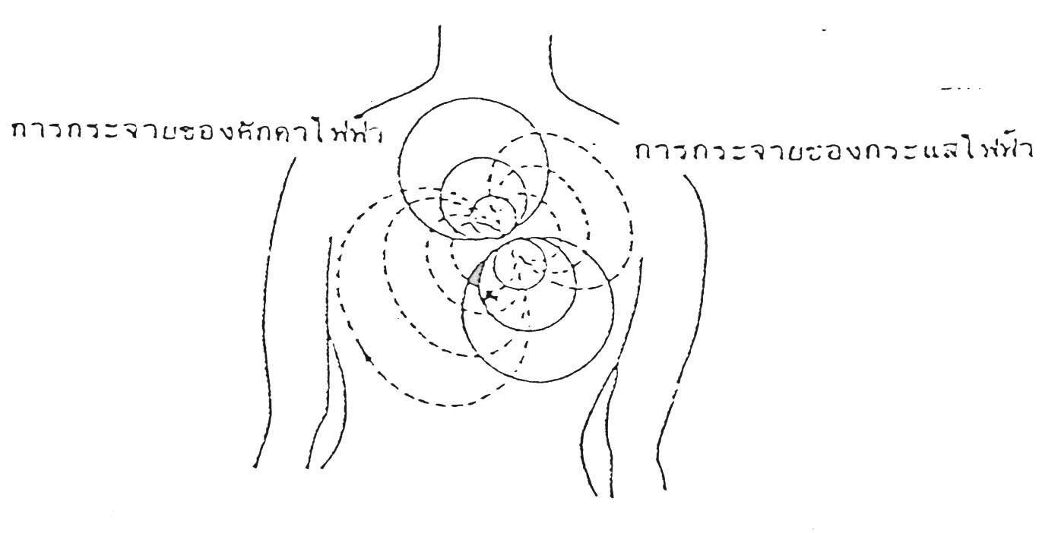

รูปที่ 2.1 แสดงการกระจายของศักดาไฟฟ้าบนผิวหนัง มีลักษณะเหมือนอิเล็คทริกไดโพล

2.1 สัญญาณไฟฟ้าหัวใจ (Electrocardiogram)
สัญญาณไฟฟ้าหัวใจเกิดจาการทำงานของหัวใจ ซึ่งมีเซลล์ประสาทและเซลกล้ามเนื้ออยู่ พิจารณาหัวใจเป็นเสมือนเครื่องกำเนิดไฟฟ้า ซึ่งบรรจุอยู่ภายในก้อนตัวนำคือ ร่างกาย ศักดาไฟฟ้าที่เกิดขึ้นจะกระจายออกจากขั้วบวกไปตามส่วนต่างๆ ที่อยู่บนผิวหนังของร่างกายและเข้าที่ขั้วลบเสมือนเป็นอิเล็คตริกไดโพล (electric dipole) สามารถวัดศักดาไฟฟ้าตกคร่อมระหว่างจุดใดๆ ที่อยู่บนผิวหนังของร่างกายได้ ศักดาไฟฟ้าจากหัวในที่วัดได้ระหว่างจุดต่างๆ จะไม่เหมือนกันขึ้นอยู่กับมุมและระยะทางของตำแหน่งที่วัดกระทำต่อแกนหัวใจ ศักดาไฟฟ้าที่วัดได้นี้เรียกว่า สัญญาณไฟฟ้าหัวใจ (Electrocardiogram) หรือ ECG

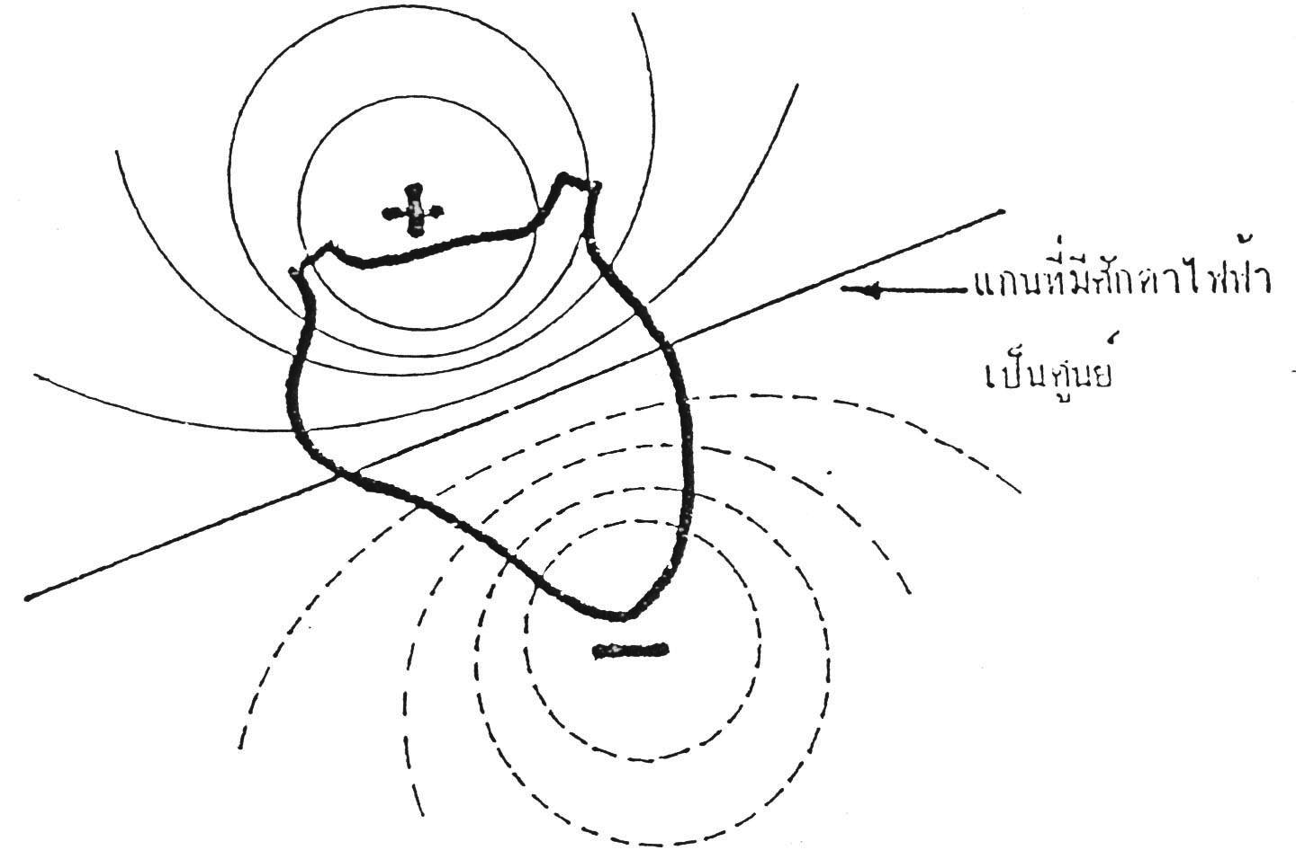

รูปที่ 2.2 แสดงการกระจายของศักดาไฟฟ้าบนผิวหนัง มีลักษณะเหมือนอิเล็คทริคไดโพล

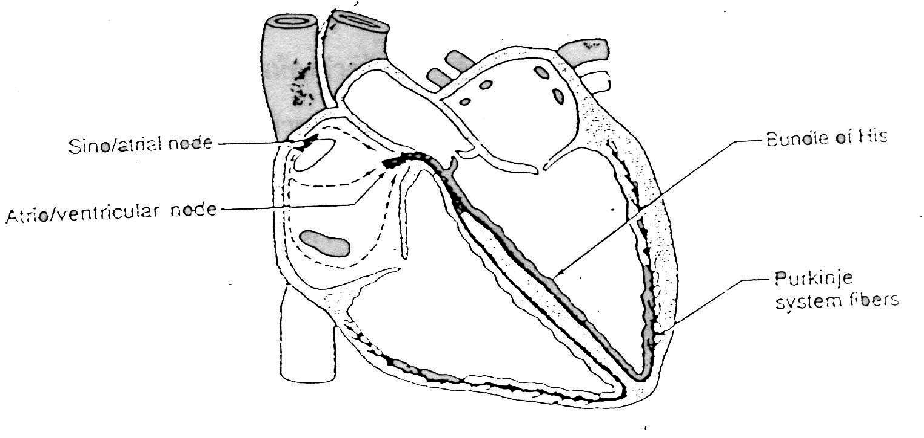
ดังที่ได้กล่าวมาแล้วว่า การทำงานของหัวใจจะเกี่ยวเนื่องกับศักดาไฟฟ้าขั้นตอนต่อไปนี้เป็นการเกิดคลื่นไฟฟ้าหัวใจ

รูปที่ 2.3 แสดงทางเดินของคลื่นไฟฟ้าหัวใจ

1. การกระตุ้นจะเกิดจากจุด ซายนาวเทรียลโหนด หรือ เอสเอโหนด (sino/atrial node : S/A node)
กล้ามเนื้อหัวใจจะเป็นแบบที่มีลักษณะต่างจากกล้ามเนื้อหัวใจส่วนอื่นๆ มันจะป็นทั้งกล้ามเนื้อและเหมือนกับกล้ามเนื้อลาย (skeletal muscle) กล้ามเนื้อลายเป็นส่วนที่ใช้ในการเคลื่อนไหว ซึ่งมีคุณสมบัติคล้ายกับเส้นประสาท คือมีความสามารถมีการกระตุ้นทางไฟฟ้าได้ เอสเอโหนด เป็นชิ้นของเนื้อเยื่อหัวใจที่สามารถให้การกระตุ้นได้อย่างแรงและเป็นเสมือนเพสเมคเกอร์ (pacemaker) คือนำไปสู่การบีบตัวของหัวใจและศักดาไฟฟ้าที่เกิดขึ้นนี้ก็จะเกิดจากการทำงานของ เอสเอโหนด
2. การบีบตัวของหัวใจห้องบน
ดังที่ทราบมาแล้วว่ากล้ามเนื้อหัวใจสามารถกระตุ้นทางไฟฟ้าได้ เมื่อเอสเอโหนดเกิดการดีโพลาไรซ์ (depolarize) คลื่นของการกระตุ้นก็จะกระจายไปยังกล้ามเนื้อหัวใจห้องบน (atrial muscle) และมันก็จะบีบตัวส่งแรงของโลหิตไปยังหัวใจห้องล่าง เพื่อให้หัวใจห้องล่างมีโลหิตบรรจุอยู่เต็ม
3. การกระตุ้นของ เอทรีโอเวนทรีกูล่าโหนด หรือ เอวีโหนด (Atrio/ventricular : A/V node)
ณ บริเวณตอนใต้ของหัวใจห้องบนขวา (Right atrium) จะเป็นส่วนของเนื้อเยื่อหัวใจอีกอันหนึ่งที่สามารถมีการเกิดการกระตุ้นได้อย่างสูง คือ เอวีโหนด เมื่อคลื่นของการกระตุ้นห้องบนมาถึงที่จุด เอวีโหนด มันก็จะถูกดีโพลาไรซ์ อีก และการดีโพลาไรซ์นี้จะแยกไปยังแขนงของโปรตีนชนิดหนึ่งที่เรียกว่า บันเดิล ออฟ ฮีส (bundle of his)
4. การแพร่กระจายลงสู่ด้านล่างของบันเดิลออฟฮีส
นั่นคือการไหลผ่านของกระแสกระตุ้นจากหัวใจห้องบนไปสู่ห้องล่าง และจะผ่านการกระตุ้นลงไปเริ่มทางด้านล่างของหัวใจห้องล่าง การบีบตัวก็จะเริ่มจากส่วนล่างของหัวใจห้องล่าง
5. ระบบเพอร์กิ้นไฟเบอร์ (Purkinje system fibers)
เป็นส่วนต่อเชื่อมระหว่างการกระจายลงมาทางด้านล่างของ บันเดิลออฟฮีส และการบีบตัวของหัวใจห้องล่างซึ่งใช้ระบบเพอร์กิ้นไฟเบอร์
6. การบีบตัวของหัวใจห้องล่าง
เป็นเฟสสุดท้ายของการทำงานของหัวใจ (Cardiac cycle) หัวใจห้องล่างจะเป็นเครื่องสูบฉีดโลหิตในระบบหลอดโลหิตหัวใจ ทำหน้าที่ส่งโลหิตไปยังปอด (จากหัวใจห้องล่างขวา) และส่งไปเลี้ยงอวัยวะของร่างกาย (จากหัวใจห้องล่างซ้าย) ดังนั้นโหลดของหัวใจห้องล่างซ้ายจะมากกว่าห้องล่างขวา ผนังของหัวใจห้องล่างซ้ายก็จะมีขนาดใหญ่และแข็งแรงกว่าห้องล่างขวา

2.2 ศักดาไฟฟ้ารวมในรอบการทำงานของหัวใจ
ศักดาไฟฟ้ารวมที่เกิดขึ้นในรอบการทำงานของหัวใจนั้นสามารถวัดได้โดยใช้ อิเล็คโทรดที่ติดบริเวณผิวหนังของร่างกายได้ทุกๆแห่ง โดยในรูปที่ 2.4 แสดงให้เห็นถึงไดอะแกรมของศักดาในแต่ละเฟสของการทำงานของหัวใจ กราฟเส้นล่างจะเป็นผลของการวัดที่ผิวหนังโดยใช้อิเล็คโทรดซึ่งเป็นผลรวมของการทำงานทั้งหมดใน 1 รอบการทำงานของหัวใจ โดยคลื่นไฟฟ้าหัวใจที่วัดได้ระหว่างจุดต่างๆ จะไม่เหมือนกันขึ้นอยู่กับมุมและระยะทางของตำแหน่งที่วัดกระทำต่อแกนหัวใจ (Heart axis) สัญญาณไฟฟ้าหัวใจที่วัดได้จากคนปกติ ในแต่ละช่วงสัญญาณจะมีชื่อเรียกแทนด้วยตัวอักษร P,Q,R,S,T,U ซึ่งจะมีความสัมพันธ์กับการทำงานของหัวใจในช่วงต่างๆ ภายในหนึ่งรอบของการเต้นของหัวใจ ซึ่งแต่ละช่วงของสัญญาณจะมีความหมายต่อไปนี้

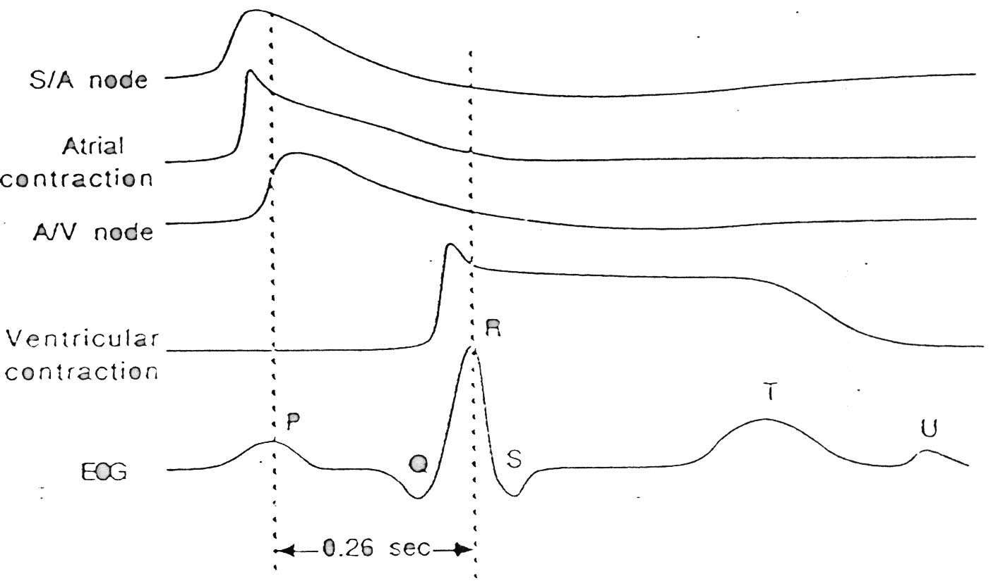
รูปที่ 2.4 แสดงส่วนประกอบของคลื่นไฟฟ้าหัวใจ

สัญญาณ P : เกิดจากการทำงานของหัวใจห้องบนจะมีคาบเวลาประมาณ 80-120 มิลลิวินาที
สัญญาณ QRS : เกิดจากการทำงานของหัวใจห้องล่างจะมีคาบเวลาประมาณ 80-100 มิลลิวินาที และสัญญาณ R : จะมีขนาดใหญ่ที่สุด เนื่องจากหัวใจห้องล่างจะต้องบีบโลหิตส่งไปยังทุกส่วนของร่างกายผ่านผนังของหัวใจห้องล่าง จึงมีความหมายมากกว่าส่วนอื่น
สัญญาณ T : เกิดจากการคลายตัวของกล้ามเนื้อห้องล่างจะมีคาบเวลาประมาณ 200 มิลลิวินาที และมีขนาดประมาณ 30 เปอร์เซ็นต์ของขนาดสัญญาณ R
สัญญาณ U : ยังไม่ทราบสาเหตุการเกิดที่แน่นอน แต่สันนิษฐานว่าน่าจะเกิดจากการกลับคืนสู่ระดับศักดาไฟฟ้าขณะอยู่นิ่งอย่างช้าๆ ของกล้ามเนื้อหัวใจห้องล่างหรือที่เรียกว่า ศักดาไฟฟ้าตามหลัง (After potential)

2.3 การกระจายคลื่นไฟฟ้าหัวใจบนผิวหนัง
การเคลื่อนที่ของอิออนภายในเซลล์ของเนื้อเยื่อหัวใจทำให้เกิดศักดาไฟฟ้าทำงาน (Action potentials) และทำให้หัวใจเต้น การเคลื่อนที่ของอิออนภายในเซลล์กล้ามเนื้อหัวใจ จะรวมกันเป็นการไหลของกระแสไฟฟ้า และเป็นผลทำให้เกิดความต่างศักดาไฟฟ้าภายนอกเนื้อเยื่อและที่บริเวณผิวหนังของร่างกาย การไหลของกระแสจะเกิดขึ้นเฉพาะเวลาที่เกิดการกระจายของศักดาไฟฟ้าทำงานเท่านั้น เช่นในช่วงของคลื่น QRS หรือ ในระหว่างที่เซลล์กลับคืนสู่สภาพอยู่นิ่ง เช่น ในช่วงคลื่น T
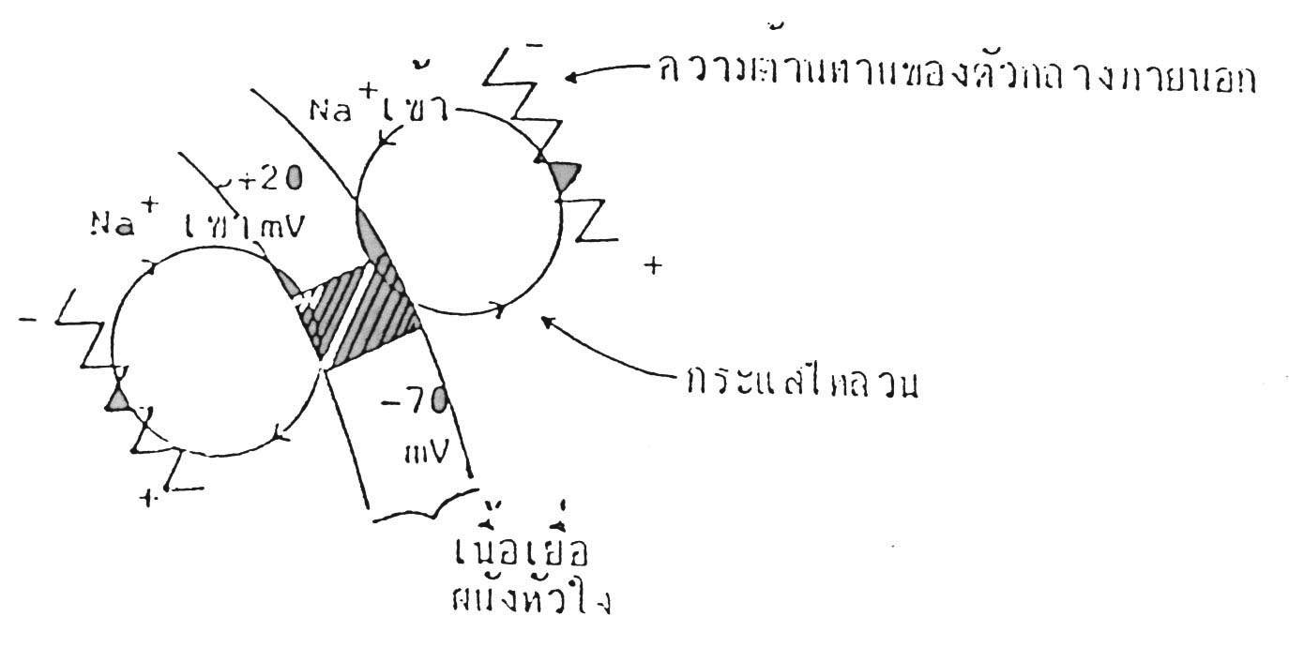

รูปที่ 2.5 แสดงศักดาไฟฟ้าทำงานในเนื้อเยื่อของกล้ามเนื้อหัวใจ

ศักดาไฟฟ้าทำงานในเนื้อเยื่อของกล้ามเนื้อหัวใจกระจายลงล่าง โซเดียมอิออนเคลื่อนที่เข้าสู่บริเวณที่แรเงา เป็นผลให้เกิดการเปลี่ยนแปลงศักดาไฟฟ้าจาก –70 มิลลิโวลต์ ในขณะที่เซลล์อยู่นิ่งเป็น 20 มิลลิโวลต์ การเคลื่อนที่ของอิออนเหล่านั้นรวมกันเป็นกระแสไฟฟ้าไหลเป็นทางวงกลมผ่านความต้านทานของตัวกลางภายนอกทำให้เกิดศักดาไฟฟ้าตกคร่อม และมีขั้วดังรูป บริเวณที่อยู่ด้านหน้าของการกระจายศักดาไฟฟ้าทำงานจะเป็นบวก เมื่อเปรียบเทียบกับบริเวณที่อยู่ด้านหลัง
การกระจายของศักดาไฟฟ้าของคลื่น R บนผิวหนังของร่างกาย วัดความต่างศักดาไฟฟ้าเหล่านี้บนผิวหนังของร่างกายโดยการติดอิเล็กโทรดบนผิวหนัง ทำการขยายศักดาไฟฟ้าแล้วแสดงผลออกมาเป็นสัญญาณไฟฟ้าหัวใจ การเคลื่อนย้ายอิเล็กโทรดไปที่ตำแหน่งต่างๆ บนร่างกายจะมีผลทำให้ขนาดของศักดาไฟฟ้าที่วัดเปลี่ยนแปลง หรือสัญญาณอาจจะกลับหัวกันได้ ด้วยเหตุนี้เอง การวัดคลื่นไฟฟ้าหัวใจจึงต้องกำหนดตำแหน่งของอิเล็กโทรดบนร่างกายให้ได้เหมาะสม

2.4 อุปกรณ์ตรวจจับคลื่นสัญญาณไฟฟ้าหัวใจ อิเล็คโทรด (Electrode)
การวัดคลื่นไฟฟ้าหัวใจให้ได้ผลดีโดยไม่เกิดสัญญาณรบกวนเนื่องจากความไม่เสถียรทางสัญญาณไฟฟ้า ก็โดยการใช้อิเล็คโทรดชนิด ซิลเวอร์-ซิลเวอร์คลอไรด์ (silver-silver chloride) ดังแสดงในรูป 2.2 อิเล็คโทรดเหล่านี้สามารถทำขึ้นได้ง่ายโดยการเคลือบซิลเวอร์คลอไรด์ลงบนอิเล็คโทรดที่เป็นเงินบริสุทธิ์ด้วยกระบวนการทางไฟฟ้า กระแสดไฟฟ้าไหลผ่านอิเล็คโทรดชนิดซิลเวอร์-ซิลเวอร์คลอไรด์ได้รวดเร็ว ซิลเวอร์คลอไรด์ที่เคลือบบนอิเล็คโทรดในขณะใช้งานที่ขั้วหนึ่งจะบางลงส่วนอีกด้านหนึ่งจะหนาขึ้นซึ่งจะไม่มีฟองก๊าซเกิดขึ้นและไม่มีสัญญาณรบกวนเกิดขึ้นที่รอยต่อของสารละลายกับอิเล็คโทรด
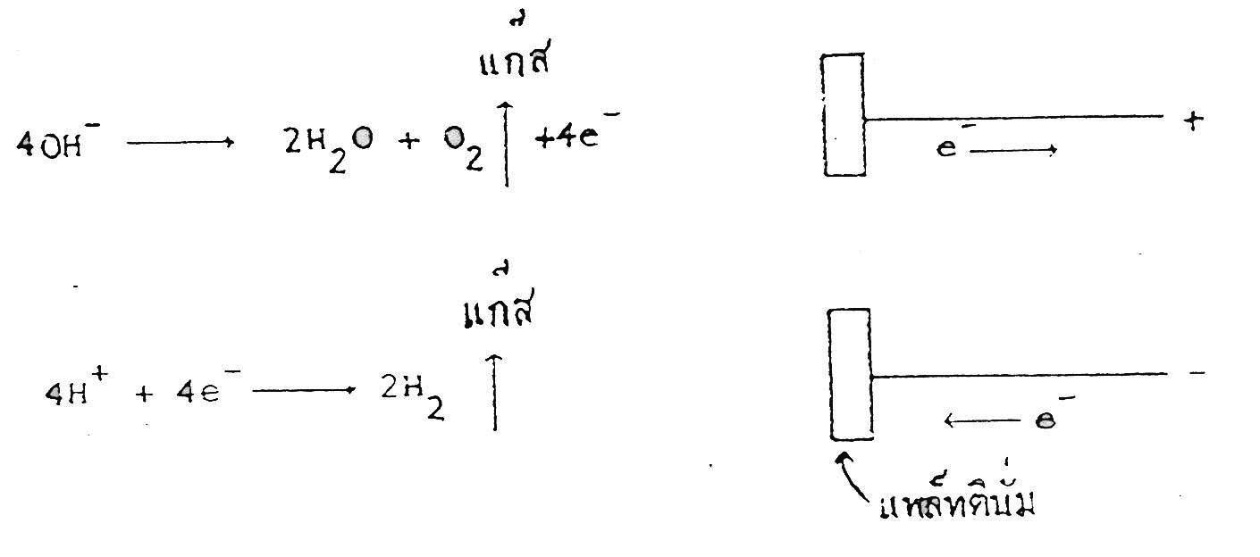
(ก) อิเล็คโทรดทำด้วยแพล็ทตินั่ม ซึ่งเป็นโลหะเฉื่อยทำให้เกิดฟองก๊าซที่มีความต้านทานสูง และเกิดโพลาไรเซชั่นที่รอยต่อ

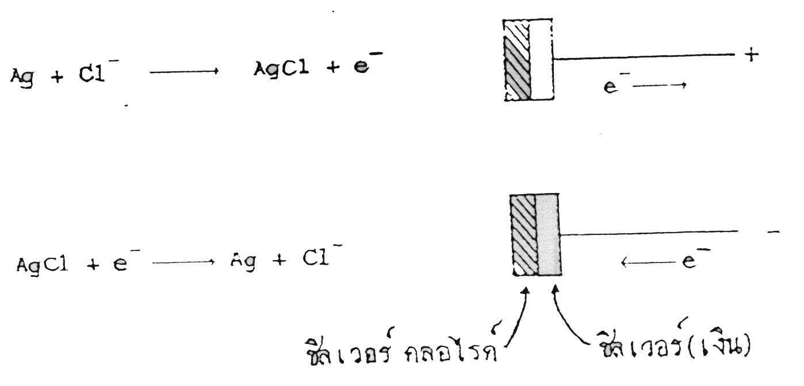
(ข) อิเล็คโทรดชนิดซิลเวอร์-ซิลเวอร์คลอไรด์ ซึ่งไวต่อปฏิกิริยาเคมีดังนั้นจึงไม่มีฟองก๊าซเกิดขึ้น ความต้านทานที่รอยสัมผัสมีความต้านทานต่ำและไม่เกิดโพลาไรเซชั่นที่รอยต่อ
รูปที่ 2.6 แสดงปฏิกิริยาเคมีที่รอยต่อผิวหนังกับอิเล็คโทรด

2.5 การตรวจวัดคลื่นสัญญาณไฟฟ้าหัวใจ
2.5.1 ลีดเพิ่มเติมมาตรฐาน (Standard limb leads)
สัญญาณคลื่นไฟฟ้าหัวใจนั้นมีขนาดใหญ่เพียงพอที่จะสามารถวัด ณ จุดใดๆก็ได้บนร่างกายแบบมาตรฐานมาจากการวัด โดยการเปรียบเทียบหลายๆคน ตำแหน่งมาตรฐาน จะใช้ในการวัดสัญญาณคลื่นไฟฟ้าหัวใจจากบริเวณแขนและขาของผู้ป่วย โดยใช้อิเลคโทรดแบบซิลเวอร์-ซิลเวอร์คลอไรด์ (Silver-Silver Chloride) จำนวน 4 อันคือ ที่ข้อมือและข้อเท้า ดังแสดงในรูป
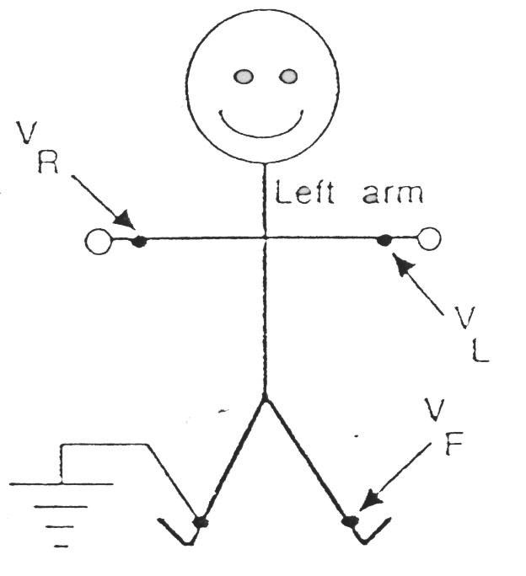

รูปที่ 2.7 แสดงตำแหน่งการวัดอิเล็คโทรดในการวัดแบบลีดเพิ่มเติมมาตรฐาน

คำว่า “ ลีด (lead) “ ในที่นี้ไม่ได้หมายถึงสายสัญญาณ แต่หมายถึงลักษณะการต่อสัญญาณอินพุทซึ่งเป็นลักษณะเฉพาะทางของเรื่องการวัดคลื่นสัญญาณไฟฟ้าหัวใจ

การวัดสัญญาณคลื่นไฟฟ้าหัวใจตามมาตรฐานแล้วมีวิธีวัดอยู่ 2 แบบคือ
แบบไบโพลาร์ลิมบ์ลีด (Bipolar Limb Lead)
วิธีนี้จะวางขั้วไฟฟ้า (Electrode) ระหว่างแขนและขา ซึ่งเป็นการวัดการเปลี่ยนแปลงระหว่างจุด 2 จุดซึ่งมีมาตรฐานของตำแหน่งที่จะวางขั้วไฟฟ้า 3 แบบ ดังรูป 2.8
ลีด I (Lead I) จะใช้ขั้วไฟฟ้าวัดศักดาที่แขนขวาและแขนซ้ายเทียบกันโดยใช้ศักดาไฟฟ้าจากแขนขวาเป็นสัญญาณอ้างอิง
ลีด II (Lead II) จะใช้ขั้วไฟฟ้าวัดศักดาที่แขนขวาและแขนซ้ายเทียบกันโดยใช้ศักดาไฟฟ้าจากแขนขวาและแขนซ้ายเป็นสัญญาณอ้างอิง
ลีด III (Lead III) จะใช้ขั้วไฟฟ้าวัดศักดาที่แขนซ้ายและแขนซ้ายเทียบกันโดยใช้ศักดาไฟฟ้าจากแขนขวาและแขนขวาเป็นสัญญาณอ้างอิง
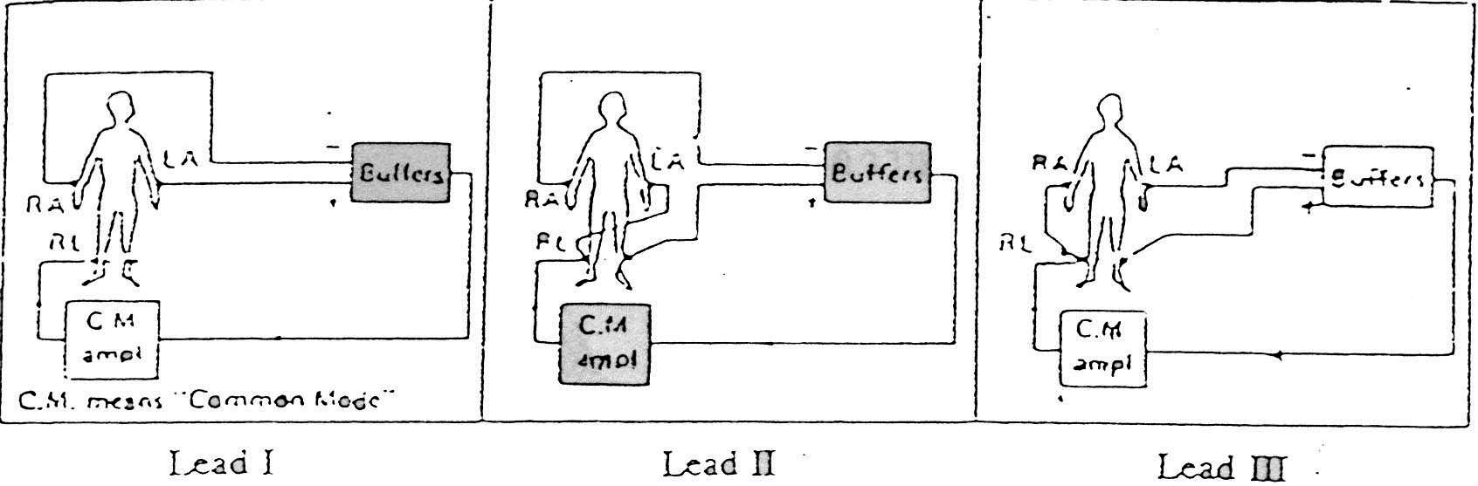
รูปที่ 2.8 แสดงวิธีวัดคลื่นไฟฟ้าหัวใจแบบไบโพลาร์ลิมบ์ลีด (Bipolar Limb Lead)

แบบยูนิโพลาร์ลิมบ์ลีด (Unipolar Limb Lead)
วิธีนี้สามารถตรวจสอบบริเวณหัวใจได้อย่างสะดวกดังในรูป 2.8 ที่ขั้วไฟฟ้าของแขนและขาจะรวมความต้านทานเข้าด้วยกันเป็นจุดหนึ่ง และบันทึกการเปลี่ยนแปลงศักดาไฟฟ้าระหว่างขั้วไฟฟ้าทั้ง 6 อันที่วางไว้บนหน้าอก

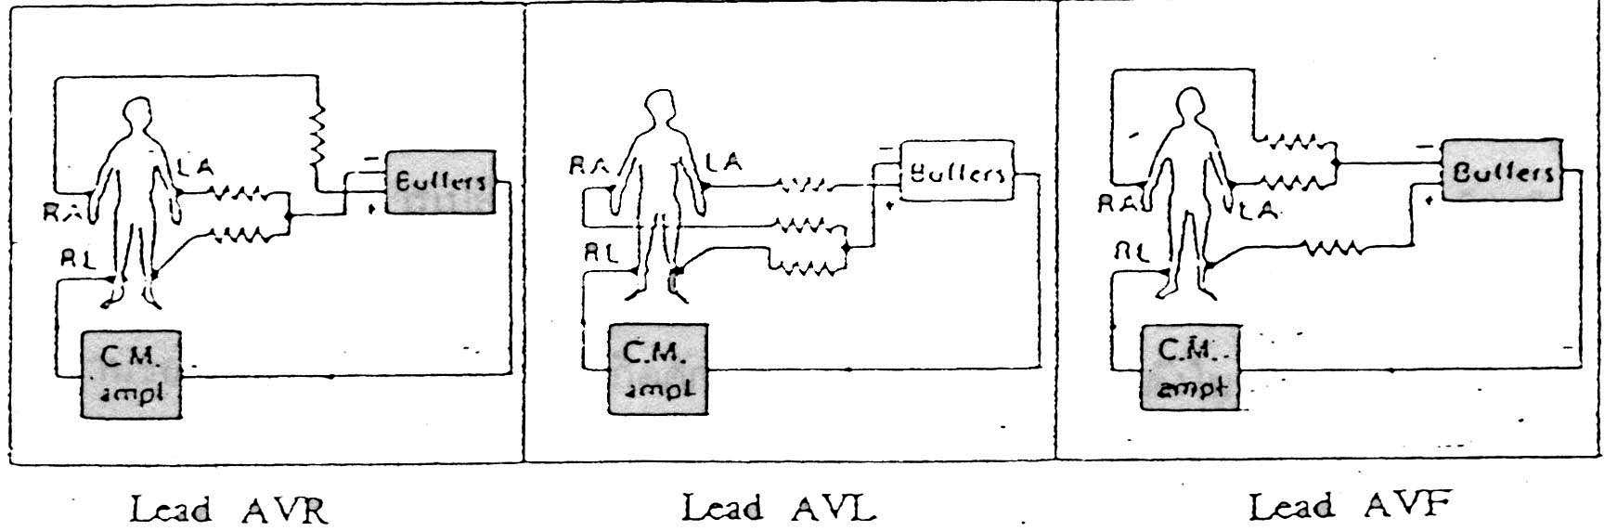
รูปที่ 2.9 แสดงวิธีวัดคลื่นไฟฟ้าหัวใจแบยูนิโพลาร์ลิมบ์ลีด (Unipolar Limb Lead)

2.6 ตำแหน่งสำหรับการวัด
สำหรับการวัดสัญญาณการเต้นของหัวใจสามารถอ่านได้จากหลายๆ จุดบริเวณหน้าอก ในรูป 2.9จะแสดงตำแหน่งบนหน้าอก 6 ตำแหน่งซึ่งใช้เป็นขั้วสำหรับการวัด การเปลี่ยนตำแหน่งของขั้ววัดเพียงเล็กน้อยก็ทำให้รูปคลื่นที่ได้มีความเปลี่ยนแปลงไปค่อนข้างมาก เนื่องจากว่าแรงดันที่ผลิตออกมาจากกล้ามเนื้อนั้นเดินทางออกมาในลักษณะ 3 มิติและเครื่องวัดคลื่นไฟฟ้าหัวใจนั้นจะทำการตรวจนับเฉพาะผลรวมของเวกเตอร์ของแรงดันในทิศทางระหว่างขั้วอิเล็กโทรด 2 อันหรือพูดอีกอย่างหนึ่งว่าการวาดรูปคลื่นสัญญาณเป็นเพียงการดูเพียงมิติเดียวของรูปคลื่นที่เดินทางผ่านหัวใจซึ่งการเลื่อนตำแหน่งของจุดวัดที่ต่างกันออกไปก็เหมือนกับการดูรูปคลื่นเดิมในมุมมองที่ต่างออกไป

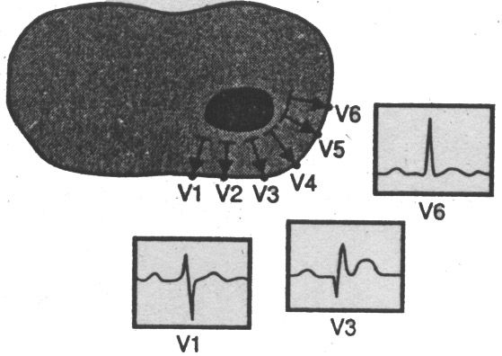
รูปที่ 2.10 แสดงภาพตัดขวางของหน้าอกซึ่งจะแสดงจุดวัด 6 ตำแหน่งซึ่งสัมพันธ์กับการทำงานของหัวใจ

ในรูป 2.11 เป็นตำแหน่งจุดวัดที่เหมาะสมซึ่งขั้วอิเล็คโทรดด้านหนึ่งจะต้องต่อบริเวณแขนหรือขาด้านซ้าย ส่วนขั้วอิเล็คโทรดอีกด้านจะต่อกับจุดต่อบริเวณหน้าอก การปรับตำแหน่งของขั้วอิเล็คโทรดเพียงเล็กน้อยจะทำให้สัญญาณที่ได้ออกมาเปลี่ยนแปลงไปมาก
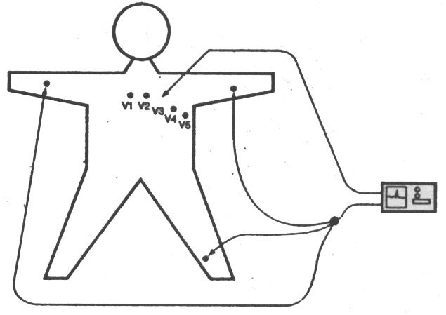

รูปที่ 2.11 แสดงการวางสายสำหรับการตรวจวัดตำแหน่ง บนแขนและขาด้านซ้าย จะใช้เป็นจุดสร้างแรงดันอ้างอิง

2.7 ปํญหาที่เกิดขึ้นจากการตรวจวัดสัญญาณ
2.7.1 ความเพี้ยนเนื่องจากความถี่ (Frequency distortion)
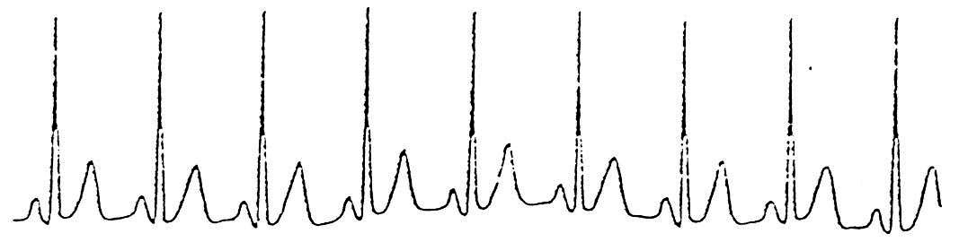
อิเล็คโตรคาดิโอแกรมจะไม่พบผลตอบสนองความถี่ที่เป็นมาตรฐานแต่จะมีคามเพี้ยนเนื่องจากความถี่นั้นจะเกิดขึ้นบ่อยใน EKG ดังแสดงในรูป 2.12 ซึ่งแสดงลักษณะของความถี่ที่รบกวนในคลื่นสัญญาณไฟฟ้าหัวใจ

(ก) แสดงคลื่นสัญญาณไฟฟ้าหัวใจของคนแสดงคลื่นสัญญาณไฟฟ้าหัวใจ ของคนปกติในช่วงความถี่ 0.02 – 150 Hz

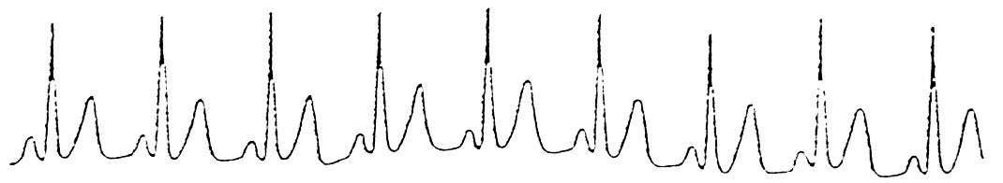
(ข) แสดงคลื่นสัญญาณไฟฟ้าหัวใจที่บันทึกในช่วงความถี่ 0.02 – 25 Hz ในกรณีมีความเพี้ยนที่ความถี่สูง ทำให้องค์ประกอบของสัญญาณคลื่นหัวใจที่ความถี่สูงกว่า 25 Hz หายไปและมีการลดลงของแอมปลิจูดที่มุมของคลื่น QRS
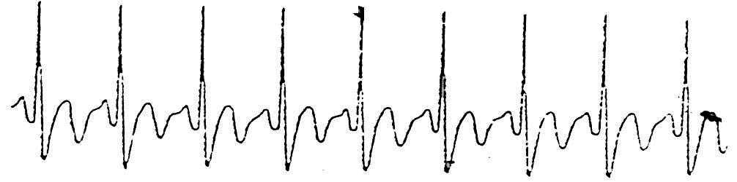
(ค) แสดงคลื่นสัญญาณไฟฟ้าหัวใจที่บันทึกในช่วงความถี่ 1 – 150 Hz ในกรณีมีความเพี้ยนที่ความถี่ต่ำทำให้องค์ประกอบของสัญญาณคลื่นหัวใจที่ความถี่ต่ำกว่า 1 Hz หายไป

รูปที่ 2.12 แสดงผลของความถี่ที่รบกวนคลื่นสัญญาณไฟฟ้าหัวใจ

2.7.2 ความเพี้ยนที่สภาวะอิ่มตัวหรือคัทออฟ (Saturation or cutoff distortion)
ค่าออฟเซตโวลท์เตจหรือส่วนขยายที่ไม่เหมาะสมในอิเล็คโตรคาดิโอกราฟจะทำให้เกิดความเพี้ยนปรากฏในคลื่นสัญญาณไฟฟ้าหัวใจ ดังรูป 2.13 (ก) ซึ่งแสดงรูปคลื่นสัญญาณไฟฟ้าหัวในปกติ รูป (ข) แสดงลักษณะรูปคลื่นที่มีความเพี้ยนที่สภาวะอิ่มตัวในกรณีการรวมค่าแอมปลิจูดของสัญญาณอินพุทและส่วนขยายทิ่อิ่มตัว(ด้านที่เป็นซีกบวก) ทำให้แอมปลิจูดของคลื่น QRS หรือ พีค (peak) ของสัญญาณคลื่นไฟฟ้าหัวในถูกตัดออกไปเพราะเอาท์พุทของส่วนขยายไม่สามารถเกินค่าโวลท์เตจอิ่มตัว รูป (ค) แสดงลักษณะรูปคลื่นที่มีความเพี้ยนที่สภาวะอิ่มตัว (ในด้านที่เป็นซีกลบ) ทำให้แอมปลิจูดของคลื่น QRS หรือ พีค (peak) ของสัญญาณคลื่นหัวใจที่ถูกตัดออกไปดังรูป
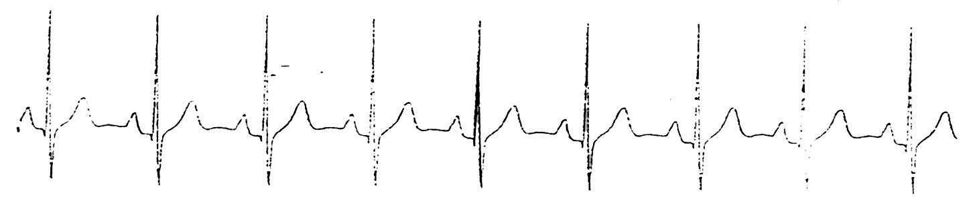

(ก) แสดงรูปคลื่นสัญญาณไฟฟ้าหัวใจที่เป็นปกติ
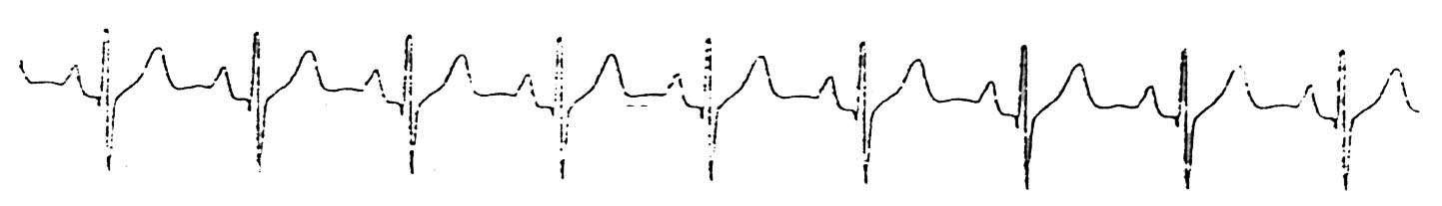
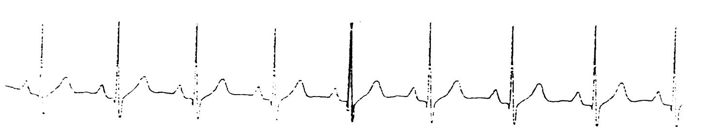
(ข) แสดงลักษณะรูปคลื่นสัญญาณไฟฟ้าหัวใจที่มีความเพี้ยนที่สภาวะอิ่มตัวในซีกบวก

(ค) แสดงลักษณะรูปคลื่นสัญญาณไฟฟ้าหัวใจที่มีความเพี้ยนที่สภาวะอิ่มตัวในซีกลบ

รูปที่ 2.13 แสดงความเพี้ยนที่สภาวะอิ่มตัวหรือคัทออฟ

2.7.3 กราวด์ลูป (Ground Loop)
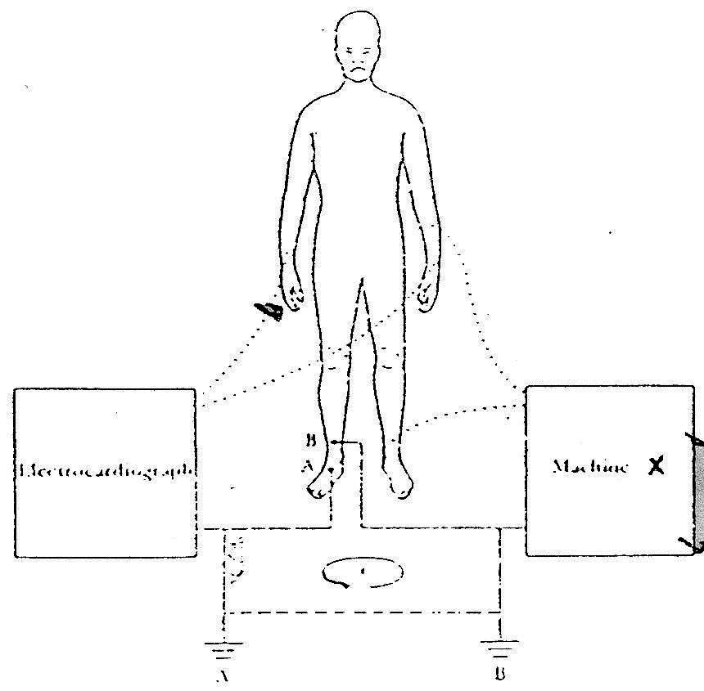
กราวด์ลูปเกิดจากการเดินสายภายในวงจรหรือการออกแบบลายวงจรไม่ดีทำให้ศักดาที่จุดกราวด์ มีค่าศักดาไม่เท่ากัน ทำให้กระแสไหลจากกราวด์ของวงจรที่มีศักดาสูงกว่าไปยังกราวด์ของวงจรที่มีศักดาต่ำกว่าดังแสดงในรูป 2.14 (ก) เป็นผลทำให้เกิดการรบกวนขึ้นภายในระบบซึ่งแก้ไขได้โดยการเดินสายภายในวงจรหรือการออกแบบลายวงจรซึ่งให้กราวด์แต่ละวงจรไปรวมกันที่จุดๆเดียวกันกับกราวด์ของแหล่งจ่ายไฟดังรูป 2.14 (ข) ทำให้ศักดาของกราวด์เท่ากันหรือใกล้เคียงกันมากที่สุดเท่าที่จะเป็นไปได้

(ก) แสดงตัวอย่างกราวด์ลูปที่เกิดระหว่างเครื่องอิเล็คโตรคาดิโอกราฟกับเครื่องมือทางอิเล็คโทรนิกส์
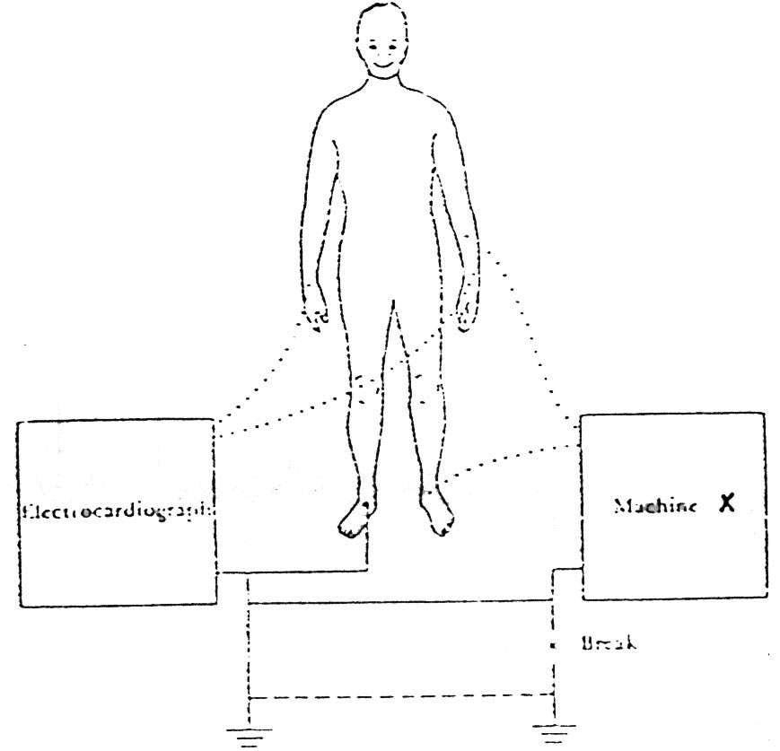

(ข) แสดงตัวอย่างการแก้การเกิดกราวด์ลูปของวงจรทั้งสอง

รูปที่ 2.14 แสดงกราวนด์ลูป

2.7.4 การแทรกสอดจากสัญญาณไฟฟ้า
สัญญาณทางไฟฟ้า 50 Hz ที่มีอยู่ในอุปกรณ์ไฟฟ้าที่ใช้ไฟบ้าน 220 โวลต์ จะถูกขยายออกแบบคอมมอนโหมด (common mode) ทำให้ได้สัญญาณดังรูป 2.15 (ก) ซึ่งถ้าหากวงจรส่วนขยายความแตกต่างมีคอมมอนรีเจ็คชั่นเรโช (Common-mode-rejection ratio : CMRR) ก็จะทำให้สัญญาณรบกวนมีขนาดเล็กลงไปอีกก็สามารถกระทำได้โดยต่อสัญญาณคลื่นหัวใจผ่านวงจรกรองความถี่แบบลดทอนความถี่ที่ 50 Hz ก็จะทำให้สัญญาณรบกวนน้อยลงไปดังในรูป (ข)

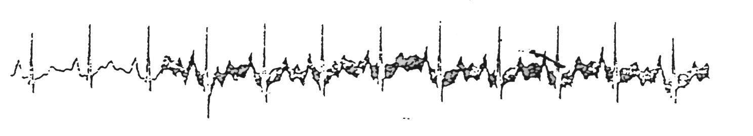
(ก) แสดงสัญญาณรบกวนทางไฟฟ้า 50 Hz ที่เกิดขึ้นกับสัญญาณคลื่นไฟฟ้าหัวใจ

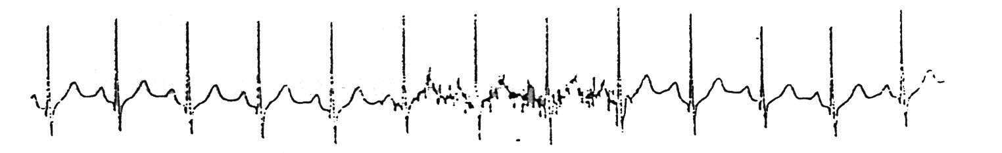
(ข) แสดงสัญญาณคลื่นไฟฟ้าหัวใจเมื่อผ่านวงจรกรองความถี่แบบลดทอนความถี่ 50 Hz

รูปที่ 2.15 แสดงการแทรกสอดจากสัญญาณไฟฟ้า

